UNIVERSIDAD INTERAMERICANA DE PUERTO RICO

Recinto Metropolitano

Laboratorio Biología 1103-Destrezas I. Sección 72755

Dr. José E. Martínez Ruiz MS; PhD

Laboratorio #6:

El Estudio y la Importancia de las Biomoléculas

  Noor Hasan (M00623858)

Criselys Perez (M00631682)

  Amanda Rivera (M00633595)

Carla Ortiz (M00620703)

 Fecha de asignación: 3 de marzo de 2023

Fecha entrega de reporte: 8 de marzo de 2023

1. **Título: El Estudio y la Importancia de las Biomoléculas**
2. **Abstracto:**

A través de este experimento, encontramos que se pueden ver diferentes tipos de moléculas en las células. Estas moléculas se llaman "macromoléculas" porque tienen muchos átomos de carbono. Algunas de estas macromoléculas interactúan entre sí, formando moléculas más grandes. Estas moléculas grandes son las que forman las células y los organismos vivos. Los cuatro tipos principales de moléculas en nuestro cuerpo son carbohidratos, lípidos, proteínas y ácidos nucleicos. Todos ellos tienen estructuras y funciones similares.

1. **Introducción:**

En este laboratorio se estudiarán los diversos grupos de macromoléculas y su composición química. En adición, trabajaremos en identificar la aparición de macromoléculas en soluciones a través de pruebas de forma cualitativa las cuales nos permitirán estudiar su estructura básica y sus funciones. Además, se corrobora la importancia de las moléculas orgánicas, mismas que contienen carbono. Por consiguiente, en este laboratorio estaremos trabajando con carbohidratos, lípidos, proteínas y ácidos nucleicos. Se leerá cuidadosamente cada una de las secciones del Manual de Laboratorio para así poder realizar y llevar a cabo este experimento de forma correcta y a la vez nos pueda dejar una enseñanza para trabajos futuros a la hora de investigar cualitativamente.

1. **Metodología:**

Este experimento se compone de 4 pruebas diferentes para determinar la presencia de las macromoléculas en estudio, que son azúcares reductores, lípidos, proteínas y almidón. Las pruebas son la prueba Benedict (para azúcares reductoras), prueba de Iodo (para almidón), prueba de Biuret (para proteínas) y prueba de Sudán IV (para lípidos). Nuestro grupo realizó las pruebas de Benedict y Biuret.

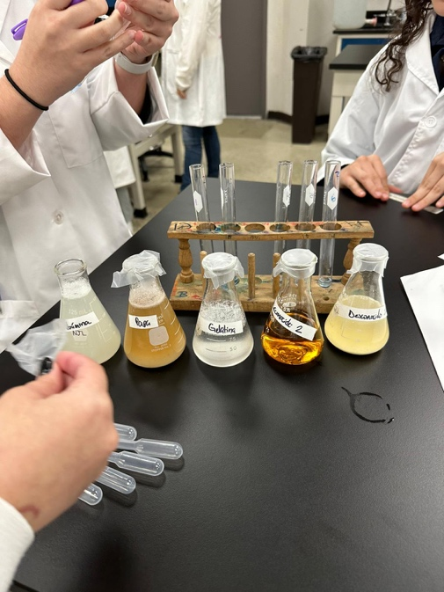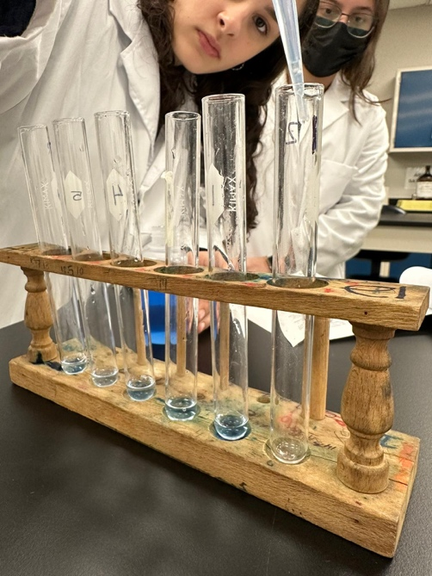Primero se hizo la prueba de Biuret, en la cual usamos 6 tubos de ensayos y lo añadimos 1.0 mL del reactivo Biuret a cada tubo. Después de esto, se añadió a los tubos 1.0 ml de cada solución respectiva que se estaba probando, de la 1 a la 6. Estas soluciones fueron solución de albúmina, extracto de macerado de papa, solución de gelatina, solución desconocida 1, solución desconocida 2 y agua. Cada tubo se agitó para mezclar las soluciones y se anotaron los resultados y los cambios de color. Una reacción negativa es azul y una reacción positiva es violeta o púrpura.

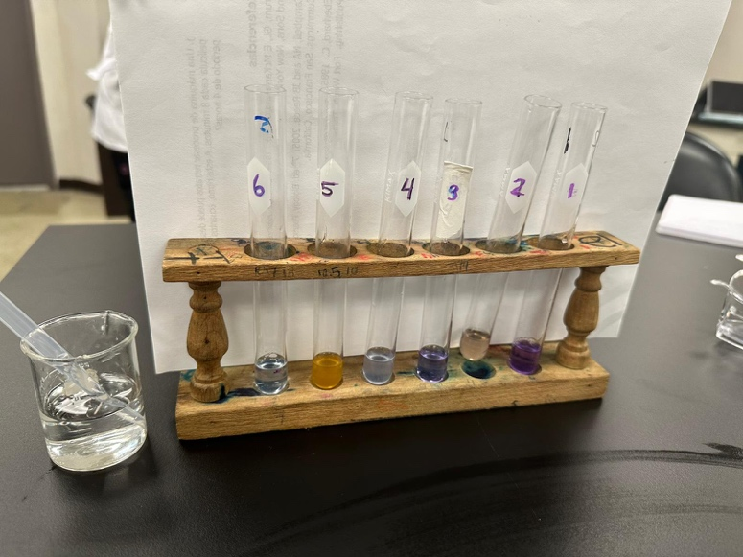

En la prueba de Benedict, primero es necesario calentar un vaso medio lleno de agua en una plancha caliente. Esto es necesario para que ocurra la reacción y el color cambie y muestre con precisión la presencia de carbohidratos. Luego, utilizando 8 tubos de ensayo, llenamos cada uno con 5.0 mL del reactivo de Benedict. Luego de esto, agregamos 10 gotas de cada tipo de solución que se estaba probando, las cuales fueron una solución de glucosa al 5%, extracto de macerado de papa, extracto de macerado de cebolla, solución de gelatina, solución de albúmina de huevo, solución desconocida 1, solución desconocida 2 y agua. Después de mezclar el reactivo Benedict con cada solución, colocamos los 8 tubos en agua hirviendo (80ºC) por 5 minutos. Después de sacar cuidadosamente los tubos del agua usando guantes protectores, tomamos nota de las reacciones y cambios de color de cada tubo. Una reacción negativa es azul y una reacción positiva es verde, naranja o roja.

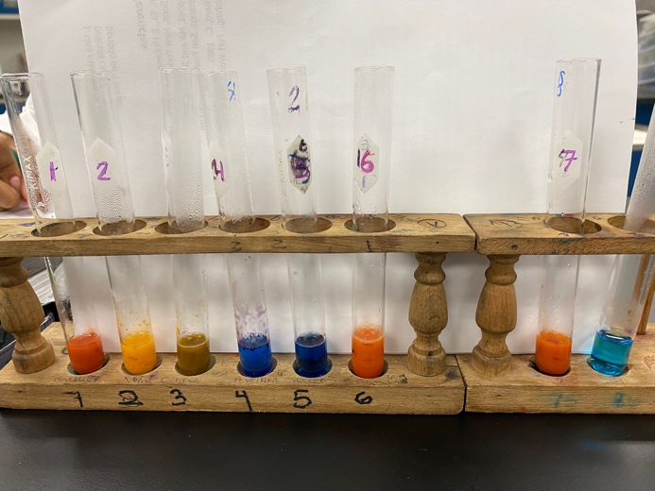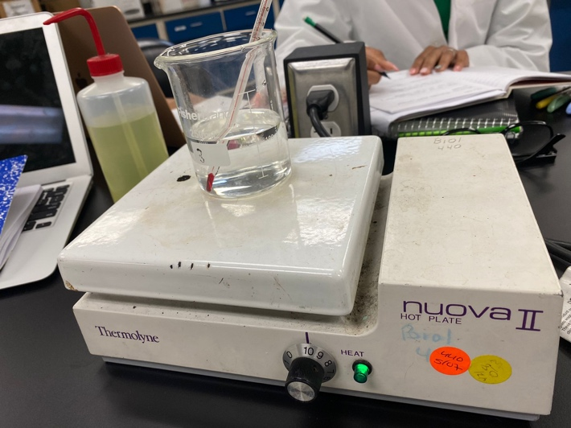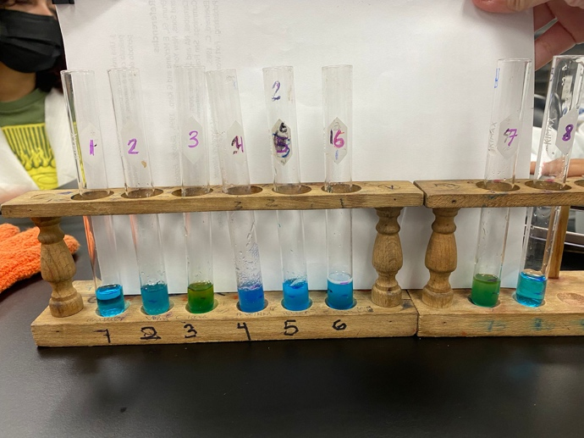

En la prueba de Iodo, utilizando 8 tubos de ensayo, se probaron 8 soluciones diferentes para la presencia de almidón. Estas soluciones fueron suspensión de almidón, extracto de macerado de papa, extracto de macerado de cebolla, solución de gelatina, solución de albúmina, solución desconocida 1, solución desconocida 2 y agua. Luego de esto, se añadieron 3 gotas de reactivo de Lugol a cada tubo. Mezclando el tubo y su contenido, se observaron los resultados y el cambio de color. Una reacción negativa es amarilla y una reacción positiva es azul o violeta.

La prueba final es la prueba de Sudán IV, que examina la presencia de lípidos. En esta prueba lo primero que se hace es poner 30 gotas de agua y 30 gotas de Sudán IV en 6 tubos diferentes. Las soluciones que se añadieron a los tubos son: 15 gotas de aceite, 15 gotas de solución de gelatina, 15 gotas de solución de albúmina, 15 gotas solución desconocida 1, 15 gotas de solución desconocida 2 y 15 gotas de agua. Después, cada tubo estaba cubierto con parafina para mezclar vigorosamente por 1 minuto. Luego se dejó sedimentar el contenido del tubo, para luego examinar la distribución del tinte. Tomando como base el tubo 6, que contenía agua, y el tubo 1, que contenía aceite, examinamos el resto de los tubos en comparación con estos dos. Luego se anotaron los resultados. La prueba original es roja y una reacción positiva toma el color de la prueba y es rojo.

1. **Resultados:**

**Tabla 1: Guía para detección de moléculas orgánicas**

|  |  |  |  |
| --- | --- | --- | --- |
| **Prueba** | **Reactivo** | **Pigmentación original del reactivo** | **Indicativo de cambio en prueba positiva** |
| Azúcares reductoras | Benedict | Azul | verde, anaranjado o rojo |
| Almidón | Iodo | Amarillo | azul o violeta |
| Lípidos | Sudan IV | Rojo | rojo |
| Proteínas | Biuret | Azul | violeta o púrpura |

Descripción: En esta tabla se muestra la guía para la detección de moléculas orgánicas la cual nos ayudará al realizar las pruebas cualitativas que utilizaremos con los reactivos Benedict, Iodo, Sudan IV y Biuret.

**Tabla 2. Resultados en el reactivo de Benedict**

|  |  |
| --- | --- |
| **Reactivo de Benedict** | **Reacción + Color** |
| **Glucosa al 5%** | anaranjado/ positivo |
| **Macerado de papa** | amarillo/positivo |
| **Macerado de cebolla** | verde/positivo |
| **Gelatina** | no tuvo reacción/negativo |
| **Albumina** | no tuvo reacción/negativo |
| **Desconocido 1** | anaranjado/ positivo |
| **Desconocido 2** | anaranjado/ positivo |
| **Agua** | azul/no reacción/negativo |

Descripción: En esta tabla se presentan los resultados cualitativos en el reactivo de Benedict realizado por nuestro grupo. Utilizamos azúcares reductoras para poder ver la reacción ya que el reactivo Benedict reacciona en presencia de estas. Utilizamos las soluciones de glucosa al 5 %, macerado de papa, macerado de cebolla, gelatina, albúmina, desconocido 1, desconocido 2 y agua.

**Tabla 3. Resultados en el reactivo de Biuret**

|  |  |
| --- | --- |
| **Reactivo de Biuret** | **Reacción** |
| **Albumina** | positivo |
| **Macerado de papa** | negativo |
| **Gelatina** | positivo |
| **Desconocido 1** | negativo |
| **Desconocido 2** | negativo |

Descripción: Esta tabla es una representación de los resultados que se hicieron con el reactivo de Biuret. Ya que el reactivo de Biuret contiene sulfato de cobre y es de color azul se determina una reacción positiva o negativa en presencia de proteínas. Utilizamos las solucione de albumina, macerado de papa, gelatina, desconocido 1 y desconocido 2.

**Tabla 4. Resultados de grupos adicionales en el reactivo de Iodo**

|  |  |
| --- | --- |
| **Reactivo de Iodo** | **Reacción** |
| **Almidón** | negro/positivo |
| **Gelatina** | rojo/negativo |
| **Albumina** | rojo/negativo |
| **Macerado de papa** | negro/positivo |
| **Macerado de cebolla** | rojo/negativo |
| **Aceite** | rojo/negativo |
| **Glucosa al 5%** | rojo/negativo |
| **Desconocido 1** | rojo/negativo |
| **Desconocido 2** | rojo/negativo |
| **Agua** | rojo/negativo |

Descripción: Esta tabla muestra los resultados con el reactivo de Iodo utilizando las soluciones de almidón, gelatina, albúmina, macerado de papa, macerado de cebolla, aceite, glucosa al 5%, desconocido 1, desconocido 2 y agua. Su pigmentación positiva es el color negro.

**Tabla 5. Resultados de grupos adicionales en el reactivo de Sudan IV**

|  |  |
| --- | --- |
| **Reactivo de Sudan IV** | **Reacción** |
| **Almidón** | rojo oscuro/negativo |
| **Macerado de papa** | rojo oscuro/negativo |
| **Aceite** | anaranjado/positivo |
| **Macerado de cebolla** | rojo oscuro/negativo |
| **Albumina** | rojo oscuro/negativo |
| **Gelatina** | rojo oscuro/negativo |
| **Desconocido 1** | rojo oscuro/negativo |
| **Desconocido 2** | rojo oscuro/negativo |
| **Glucosa al 5%** | rojo oscuro/negativo |
| **Agua** | rojo oscuro/negativo |

Descripción: En esta tabla se muestra las reacciones de Sudán IV en las soluciones de almidón, macerado de papa, aceite, macerado de cebolla, albúmina, gelatina, desconocido 1, desconocido 2, glucosa al 5% y agua.

1. **Conclusión:**

En conclusión, podemos observar que los reactivo con mayores resultados positivos fue la prueba de azúcares reductoras (Benedict), la cual los colores de reacción eran verde, anaranjado y amarillo y hubo 5 alimentos reaccionando positivamente. En la prueba de Biuret solo se detectó presencia de proteínas con el color azul o púrpura en la albúmina y gelatina mientras en los demás alimentos arrojó negativo. En la prueba de Iodo, el color de reacción positiva fue negro y solo reaccionaron dos alimentos; almidón y macerado de papa. Y por último en la prueba de Sudán IV con el color anaranjado el único alimento que reaccionó a la prueba fue el aceite.

1. **Referencias:**

Urry, Cain, Wasserman, Minorsky, Orr. Campbell Biology in Focus. Third edition. Pearson’s.

Prof. Edwin J. Velázquez Rivera. (2017). *Manual de Laboratorio Biología 1103: Laboratorio de Destrezas de Biología I* (4ta ed.), <https://interbb.blackboard.com/webapps/blackboard/execute/content/file?cmd=view&content_id=_24423042_1&course_id=_383558_1&framesetWrapped=true>